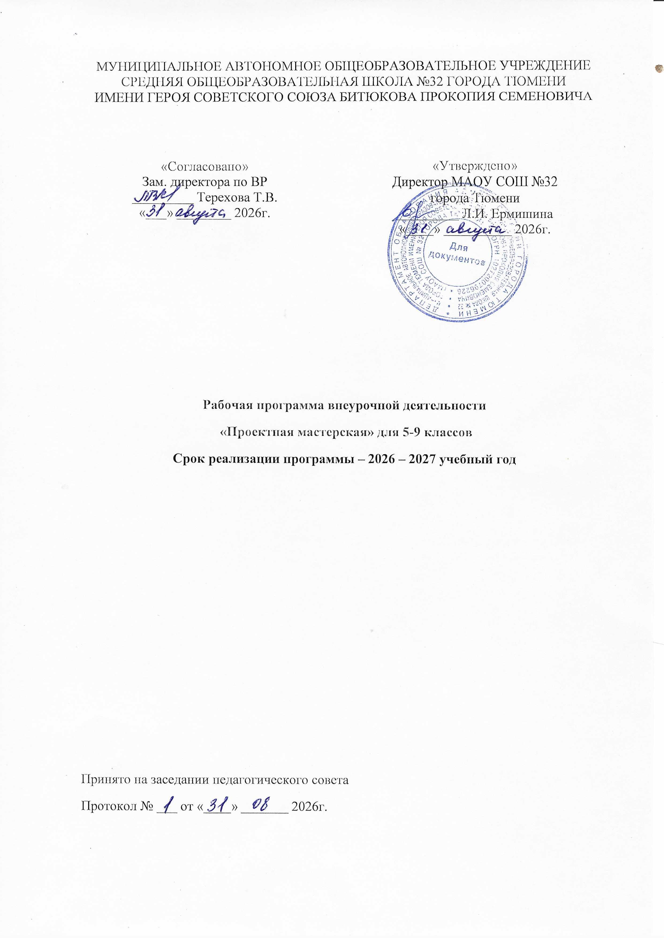

  - Планируемые результаты освоения курса внеурочной деятельности

Личностные: | - сформированность российской гражданской идентичности: патриотизма, уважения к Отечеству, прошлому и настоящему многонационального народа России;  - сформированность гуманистических, демократических и традиционных ценностей многонационального российского общества;  - сформированность чувства ответственности и долга перед Родиной;  - сформированность ответственного отношения к осознанному выбору и построению дальнейшей индивидуальной траектории образования на базе ориентировки в мире профессий и профессиональных предпочтений, с учётом устойчивых познавательных интересов и потребностей региона, а также на основе формирования уважительного отношения к труду, развития опыта участия в социально значимом труде;  - сформированность целостного мировоззрения, соответствующего современному уровню развития науки и общественной практики, учитывающего социальное, культурное, языковое, духовное многообразие современного мира;  - сформированность ответственного отношения к учению, готовности и способности обучающихся к саморазвитию и самообразованию на основе мотивации к обучению и познанию;  - сформированность ценности здорового и безопасного образа жизни;  - освоение социальных норм, правил поведения, ролей и форм социальной жизни в группах и сообществах, включая взрослые и социальные сообщества;  - сформированность морального сознания и компетентности в решении моральных проблем на основе личностного выбора, нравственных чувств и нравственного поведения, осознанного и ответственного отношения к собственным поступкам
Метапредметные: | - Регулятивные:  - выдвигать версии решения проблемы, формулировать гипотезы, предвосхищать конечный результат;  - формулировать учебные задачи как шаги достижения поставленной цели деятельности;  - определять необходимые действие(я) в соответствии с учебной и познавательной задачей и составлять алгоритм их выполнения;  - обосновывать и осуществлять выбор наиболее эффективных способов решения учебных и познавательных задач;  - составлять план решения проблемы (выполнения проекта, проведения исследования);  - описывать свой опыт, оформляя его для передачи другим людям в виде технологии решения практических задач определенного класса;  - -оценивать свою деятельность, аргументируя причины достижения или отсутствия планируемого результата;  - находить достаточные средства для выполнения учебных действий в изменяющейся ситуации и/или при отсутствии планируемого результата;  - работая по своему плану, вносить коррективы в текущую деятельность на основе анализа изменений ситуации для получения запланированных характеристик продукта/результата;  - анализировать и обосновывать применение соответствующего инструментария для выполнения учебной задачи;  - свободно пользоваться выработанными критериями оценки и самооценки, исходя из цели и имеющихся средств, различая результат и способы действий;  - оценивать продукт своей деятельности по заданным и/или самостоятельно определенным критериям в соответствии с целью деятельности.  Познавательные:  - - выстраивать логическую цепочку, состоящую из ключевого слова и соподчиненных ему слов;  - выделять общий признак двух или нескольких предметов или явлений и объяснять их сходство;  - объединять предметы и явления в группы по определенным признакам, сравнивать, классифицировать и обобщать факты и явления;  - - выделять явление из общего ряда других явлений;  - строить рассуждение на основе сравнения предметов и явлений, выделяя при этом общие признаки;  - излагать полученную информацию, интерпретируя ее в контексте решаемой задачи;  - делать вывод на основе критического анализа разных точек зрения, подтверждать вывод собственной аргументацией или самостоятельно полученными данными;  - переводить сложную по составу (многоаспектную) информацию из графического или формализованного (символьного) представления в текстовое, и наоборот;  - - строить схему, алгоритм действия, исправлять или восстанавливать неизвестный ранее алгоритм на основе имеющегося знания об объекте, к которому применяется алгоритм;  - строить доказательство: прямое, косвенное, от противного;  - находить в тексте требуемую информацию (в соответствии с целями своей деятельности);  - ориентироваться в содержании текста, понимать целостный смысл текста, структурировать текст;  - устанавливать взаимосвязь описанных в тексте событий, явлений, процессов;  - осуществлять взаимодействие с электронными поисковыми системами, словарями;  - формировать множественную выборку из поисковых источников для объективизации результатов поиска;  - соотносить полученные результаты поиска со своей деятельностью.  Коммуникативные:  - принимать позицию собеседника, понимая позицию другого, различать в его речи: мнение (точку зрения), доказательство (аргументы), факты; гипотезы, аксиомы, теории;  - корректно и аргументировано отстаивать свою точку зрения, в дискуссии уметь выдвигать контраргументы, перефразировать свою мысль (владение механизмом эквивалентных замен);  - критически относиться к собственному мнению, с достоинством признавать ошибочность своего мнения (если оно таково) и корректировать его;  - предлагать альтернативное решение в конфликтной ситуации;  - организовывать учебное взаимодействие в группе (определять общие цели, распределять роли, договариваться друг с другом и т. д.);  - соблюдать нормы публичной речи, регламент в монологе и дискуссии в соответствии с коммуникативной задачей.
Предметные: | Обучающиеся должны знать:  -основные этапы организации проектной деятельности (выбор темы, сбор информации, выбор проекта, работа над ним, презентация);  -понятия цели и задач исследования;  -основные источники информации;  -правила оформления списка использованной литературы;  -правила классификации и сравнения,  -способы познания окружающего мира (наблюдения, эксперименты);  -источники информации (книга, старшие товарищи и родственники, видео курсы, ресурсы Интернета)  -правила сохранения информации, приемы запоминания.  Обучающиеся должны уметь:  -выделять объект исследования;  -разделять учебно-исследовательскую деятельность на этапы;  -анализировать, сравнивать, классифицировать, обобщать, выделять главное, формулировать выводы, выявлять закономерности,  -работать в группе;  - работать с источниками информации, представлять информацию в различных видах, преобразовывать из одного вида в другой,  -пользоваться словарями, энциклопедиями и другими учебными пособиями;  -планировать и организовывать исследовательскую деятельность, представлять результаты своей деятельности в различных видах;  -работать с текстовой информацией на компьютере, осуществлять операции с файлами и каталогами.

  - Содержание курса внеурочной деятельности

5-9 класс
№ п/п | Раздел | Содержание
1. | Проектная и исследовательская деятельность.  Фундаментальные отличия и основные составляющие. | Понятие исследовательской и проектной деятельности. Отличие исследования от проекта. Терминологический аппарат проектной и исследовательской деятельности. Виды проектов. Правила формулирования цели и задачи проекта. Требования к оформлению проекта. Правила составления дорожной карты. Самостоятельная работа: составление дорожной карты
2. | Планирование исследования. Методы исследования. | Методы исследования. Особенности проведения исследований разных видов. Определение кругов вопросов и проблем при выполнении исследовательской работы. Что такое презентация. Требования к оформлению презентации проекта. Правила успешной презентации.
3. | Формы  представления проектной  деятельности. | Что такое продукт проекта. Виды продуктов. Правила оформления продуктов проекта.
4. | Обработка информации. | Методика осуществления сбора, обработки информации и схематического отображения мыслительных процессов в опыте решения проектных и исследовательских задач по различным направлениям. Работа с книгой. Работа с ресурсами сети Интернет. Основные логические операции, их отличительные особенности. Техника принятия решения: правильные и ошибочные суждения; как правильно делать умозаключение; формулирование выводов.
5. | Самостоятельная работа над проектом. | Выбор темы проекта. Формулирование цели и задач проекта. Сбор материала для проекта. Анализ и отбор материала для проекта. Оформление проекта. Оформление продукта проекта. Оформление презентации по проекту. Составление плана защиты проекта. Подготовка к защите проекта.
6 | Мониторинг проектной деятельности. | Защита проектов (итоговый контроль)
Формы организации |  | - Беседы, экскурсии, ролевые игры, наблюдения, опыты.  - Практикумы, сюжетно-ролевая игра, игра-путешествие.  - Участие в творческих конкурсах, в акциях;  - Поисковые и научные исследования;  - Деловые и ролевые игры.
Виды деятельности |  | Проблемно-ценностное общение, сбор и анализ информации, проектирование, публичные выступления, презентации, социальное творчество.

  - Тематическое планирование для 5-9 класс.

№ п/п | Содержание курса | Количество часов | Формы контроля
1. | Проектная и исследовательская деятельность. Фундаментальные отличия и основные составляющие. | 9 | текущий
2. | Планирование исследования. Методы исследования. | 6 | текущий
3. | Формы представления проектной деятельности. | 2 | текущий
4. | Обработка информации. | 5 | текущий
5. | Самостоятельная работа над проектом. | 10 | текущий
6. | Мониторинг проектной деятельности. Защита проектов | 2 | итоговый контроль
ИТОГО: |  | 34

Календарно-тематическое планирование

№ п/п | Содержание программы (темы, разделы) | Кол- во часов |  |  | В том числе теоретических |  |  | В том числе практических
Проектная и исследовательская деятельность.
Фундаментальные отличия и основные составляющие (9 часов)
1 | Понятие исследовательской и проектной деятельности | 1 |  |  | 1
2 | Отличие исследования от проекта | 1 |  |  | 1
3 | Терминологический аппарат проектной и исследовательской деятельности. | 1 |  |  | 1
4 | Виды проектов | 1 |  |  | 1
5 | Правила формулирования цели и задачи проекта | 1 |  |  | 1
6 | Требования к оформлению проекта | 1 |  |  | 1
7 | Правила составления дорожной карты | 1 |  |  | 1
8 | Практическая работа № 1 | 1 |  |  | 0 |  |  | 1
Планирование исследования. Методы исследования (6 часов)
9 | Методы исследования | 1 |  |  | 1
10 | Особенности проведения исследований разных видов | 1 |  |  | 1
11 | Определение кругов вопросов и проблем при выполнении исследовательской работы. | 1 |  |  | 0,3 |  |  | 0,7
12 | Что такое презентация. С помощью какой программы можно ее создать. | 1 |  |  | 0,3 |  |  | 0,7
13 | Требования к оформлению презентации проекта | 1 |  |  | 1
14 | Правила успешной презентации | 1 |  |  | 1
Формы представления проектной деятельности (2 часа)
15 | Что такое продукт проекта. Виды продуктов |  | 1 |  |  | 1
16 | Правила оформления продуктов проекта. Тест № 1 |  | 1 |  |  | 0,3 |  | 0,7
Обработка информации (5 часов)
17 | Методика осуществления сбора, обработки информации и схематического отображения мыслительных процессов в опыте решения проектных и исследовательских задач по различным направлениям |  |  | 1 |  |  | 1
18 | Работа с книгой |  |  | 1 |  |  | 0,2 | 0,8
19 | Работа с ресурсами сети Интернет |  |  | 2 |  |  | 0,2 | 1,8
20 | Основные логические операции, их отличительные  особенности. |  |  | 1 |  |  | 1
21 | Техника принятия решения: правильные и ошибочные суждения; как правильно делать умозаключение; формулирование выводов. |  |  | 1 |  |  | 0,3 | 0,7
Самостоятельная работа над проектом (11 часов)
22 | Выбор темы проекта. Формулирование цели и задач проекта |  |  | 1 |  |  | 0,2 | 0,8
23 | Сбор материала для проекта. Анализ и отбор материала для проекта |  |  | 2 |  |  |  | 2
24 | Тест №2 |  |  | 1 |  |  |  | 1
25 | Оформление проекта |  |  | 1 |  |  |  | 2
26 | Оформление продукта проекта. |  |  | 2 |  |  |  | 2
27 | Оформление презентации по проекту |  |  | 1 |  |  |  | 1
28 | Составление плана защиты проекта |  |  | 1 |  |  |  | 1
29 | Подготовка к защите проекта. |  |  | 1 |  |  |  | 1
Мониторинг проектной деятельности. Защита проектов (2 часа)
30 | Защита проектов. Итоговый контроль |  |  | 2 |  |  |  | 2

